Barokní dějepisectví

Počátky diplomatiky, první příklady kritických edic:
Jean Bolland (1596-1665), Acta sanctorum, jezuitský „projekt“, vycházela od roku 1630 v Antverpách, archiv se dnes nachází v držení Société des Bollandistes v Bruselu
Jean Mabillon (1632-1707), De re diplomatica libri sex, 1. vydání 1681, vychází z benediktinského prostředí, kongregace maurinů (opatství Saint-Germain-des-Prés v Paříži)
Jazyky:
Latina převládá u autorů z církevního prostředí
Čeština (resp. národní jazyky) – pokud je dílo určeno širší čtenářské obci, v literatuře lidové a pololidové
chronologie:
a) generace Balbínova a jeho současníků (konec 50. let 17. stol. - poč. 90. let 17. stol.)
silná generace narozená kol. 1620 a publikující cca od pol. 50. let 17. stol.; vzájemné styky (korespondence) a spolupráce
proměna skladby autorů, méně měšťanů, těžiště se přesouvá z městského prostředí do církevního, nejvýznamnější z nich Balbínův kruh
- Bohuslav Balbín, Albert (Vojtěch) Chanovský, Tomáš Pešina z Čechorodu, Jiří Kruger (Crugerius), Jan Kořínek, Jan a Matěj Tannerovi, Maxmilián Rudolf ze Šlejnic
b) generace Balbínových následovníků (publikují po 1700)
- Jan František Beckovský, Jan Florián Hammerschmied, Jan Jiří Středovský

Bohuslav Balbín (1621-1688)
Balbínovi několik děl, jeho život zpracován několikrát monograficky – na poč. 20. stol. řádový historiograf Antonín Rejzek. Wacław Bobek, poté Zdeněk Kalista, Kamil Krofta, v 80. letech sborník z konference k 300. výročí Balbínova úmrtí, vydáno 1992 – Památník národního písemnictví + Jan KUČERA – Jiří RAK: Bohuslav Balbín a jeho místo v české kultuře, Praha 1983
z měšťansko-zemanské rodiny v HK, vášnivý cestovatel po českých krajích, posledních 10 let života řádový historiograf
- „Rozprava na obranu jazyka slovanského, zvláště českého“ (vyd. 1775 pod tímto názvem F. M. Pelcl)
svaté topografie (topograficko-hagiografické práce spojené s nějakým poutním místem): Diva Vartensis (1655, dějiny města Varty /na hranicích Kladska a Minsterberského knížectví/, tamního chrámu a mariánské sochy, zázraky až v druhém sledu, Varta); Diva Turzanensis (1657, cenzor vytýkal Balbínovi historické přídavky – seznam dalších mariánských míst, seznam použité literatury, nakonec také povoleno, ale poznámkový aparát „neprošel“), Diva Montis Sancti (1658, Svatá Hora u Příbrami – od 3. čtvrti 17. stol. nejnavštěvovanější poutní místo) – historie rodu Malovců z Malovic – financovali vydání + historie kraje, tj. Podbrdska; záhy přeloženo do NJ i ČJ – pouhý rok po latinském vydání, autorem českého překladu jezuita Václav Štejer – mj. autor veršované skladby Žáček);
podobně i další autoři – v 17. stol. velmi rozšířený žánr: Bartold Pontanus z Breitenbergu – Bohemia pia
Albert Chanovský: Vestigia Bohemiae piae (Plzeňský a Prácheňský kraj)
Antonín Frozín (Plzeňský) doplnil a přeložil dílo Johanna Grumppenberga: Atlas Marianus (1668) pod názvem Obroviště kultu mariánského – prošel všechna mariánská poutní místa a překontroloval, jak se tam mluvilo, později užíváno jako svědectví o rozšíření češtiny, 1703, srov. Jan Kumpera, Antonín Frozín Plzeňský a jeho obrana českého národa a jazyka, in: Minulostí Západočeského kraje 28, 1992, 235-267.

Další Balbínova díla:
hagiografické spisy - úcta k mariánským poutním místům, touha po zázracích, his. práce až později: „Vita Arnesti“ (1664) - o Arnoštu z Pardubic, apologetická práce o době Karla IV. – edice spisu Viléma z Lesákova
nejvýznamnější historické dílo lat. Epitome rerum Bohemicarum = Výtah z českých dějin (dokončeno již 1668, ale kvůli cenzurním průtahům vyd. až 1677) – spojuje dějiny Staré Boleslavi a jejího kostela s dějinami celých Čech; cituje staré kroniky, listinný materiál, legendy; zná většinu kronikářských pramenů domácích i cizích a svědomitě je cituje X důvěra v Hájka, malá kritičnost; vlastenectví, české království prohlašoval za volební monarchii => cenzurní zásahy
delineavit, del. Sculpsit, sc., sculp.

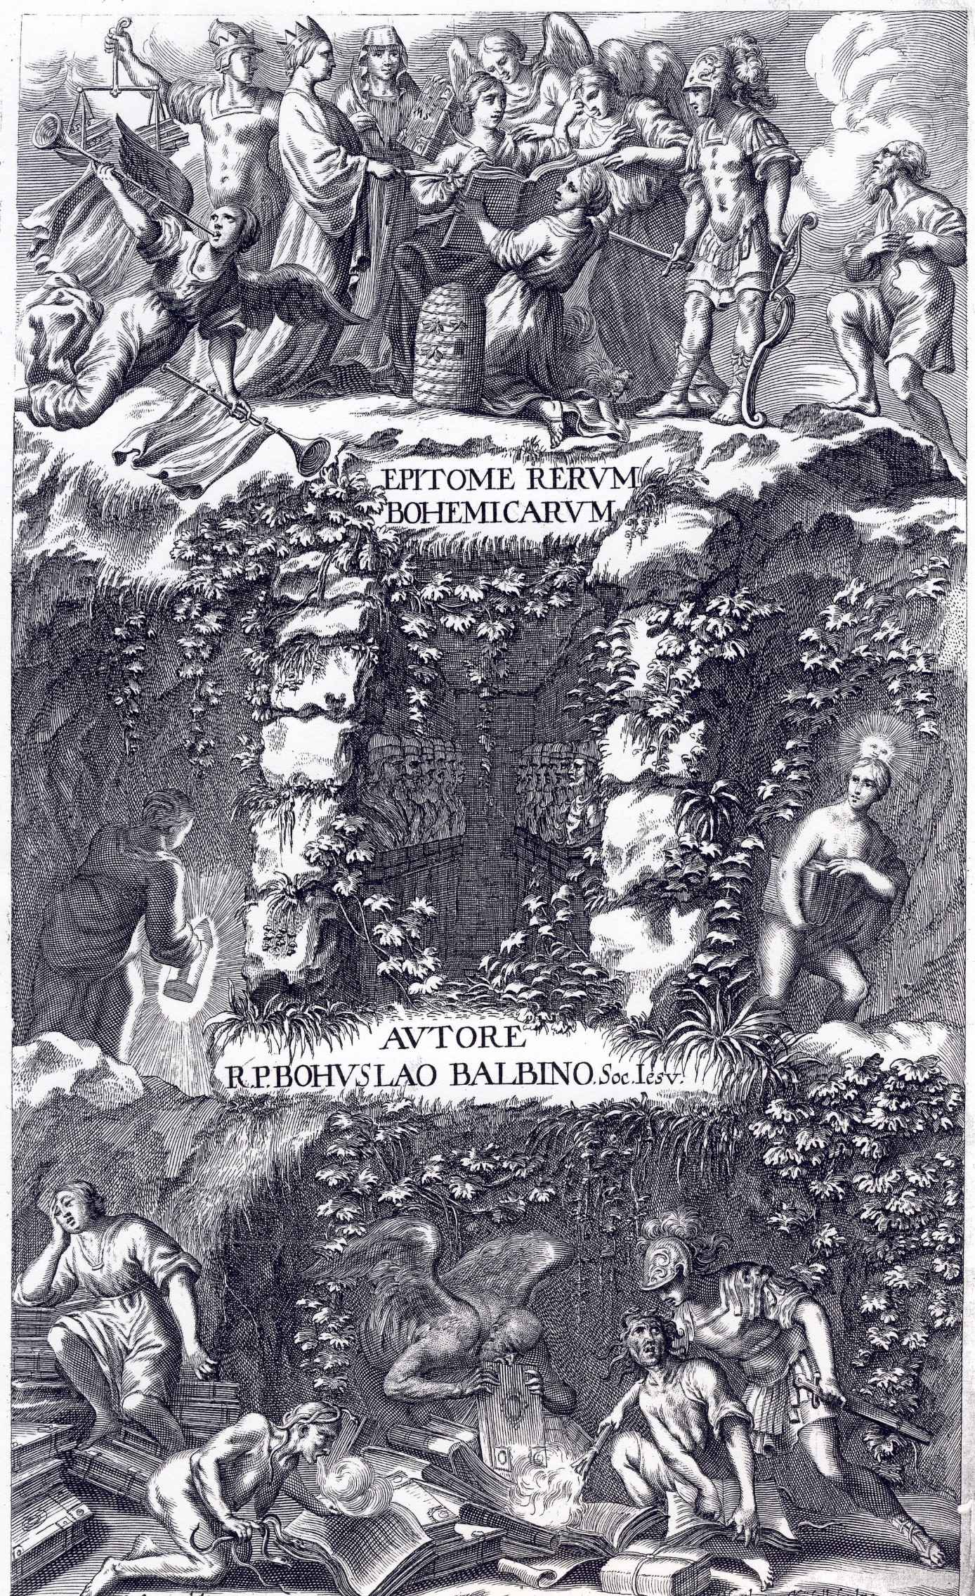

Miscellanea historica regni Bohemiae (1679-1687) – Rozmanitosti království českého
První pokus o encyklopedii či vlastivědu Čech,
překonal ji až Riegrův Slovník naučný vycházející po roce 1860
plánem byly dvě dekády (tedy každá po deseti knihách!)
Balbín dokončil 10 knih první dekády a první, částečně druhou knihu druhé dekády; tiskem vycházely v letech 1679-1688
I. Liber Naturalis
II. Liber Popularis. De Bohemiae populo
III. Liber Topographicus et chorographicus
IV. Liber Hagiographicus. Bohemia sancta
V. Liber parochialis & sacerdotalis
VI. Liber Archiepiscopalis
VII. Liber Regalis seu de Ducibus ac Regibus Bohemiae
VIII. Liber epistolaris
IX. Bohemia docta
X. Liber curialis
význam pro historii, diplomatiku, literární historii, přírodní vědy, etnografii…
za jeho života vyšlo prvních 8 knih první dekády a první dvě 2. dekády + za obrozenectví vydány 9. a 10. kniha 1. dekády: 1. kniha = přírodopis Čech, 2. kniha = o národech žijících na území ČS, mj. polemika s názorem o příbuznosti Čechů s Vandaly – spis Rudolfa ze Šlejnic: Vandalo-Bohemia; 3. = topografie (popis sídel – města, hrad, zámky, kláštery atd., Balbín nadšeným turistou => většinu míst, o nichž píše, sám prošel), 4. = životy světců, 5. = české církevní dějiny + LE; 6. kniha církevní dějiny – liber archiepisopalis – biskupové a arcibiskupové, 7. kniha – o knížatech a králích – včetně ilustrací, 8. = Liber epistolaris => listy cizího původu ve vztahu k českým zemím => diplomatář; 9. = Bohemia docta (navázal na Blahoslavův úvod ke Gramatice české, pokus o českou literární historii, 1776 vydal K. Rafael Ungar) + 10. = Liber curialis (1787-1793, J. A. Riegger – úřady, sněmy, soudy, bernictví a vojenství českého státu); z druhé dekády vyšly jen první dva svazky (1. – obhajuje význam šlechty pro politický život národa + úvod do českého rodopisu; 2 – tabule – šlechta…)
edice: Krásy a bohatství země české, edd. Zdenka Tichá – Helena Businská, Praha 1986 – výbor z prvních 3 knih
Rozmanitosti z historie království českého, přeložil Jiří A. Čepelák, Academia 2017, jen 1. kniha
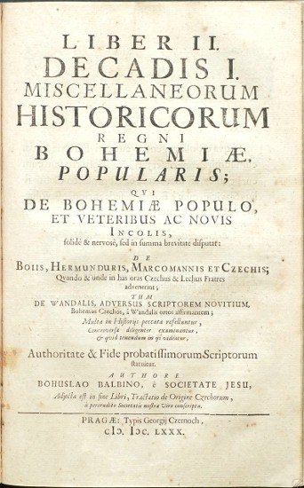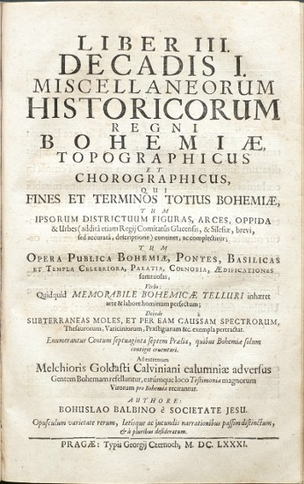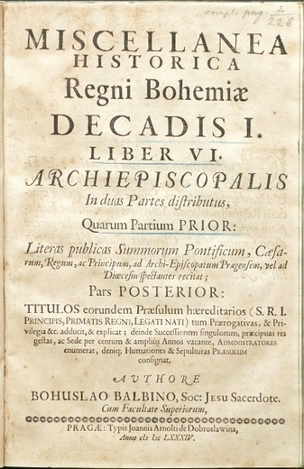
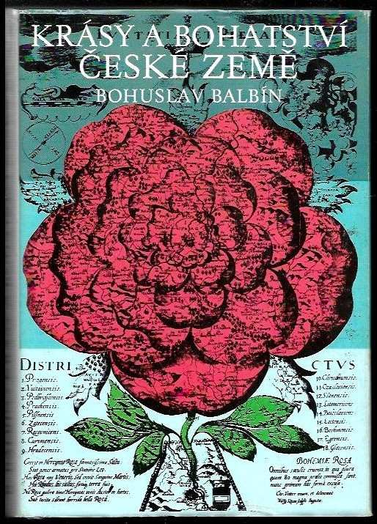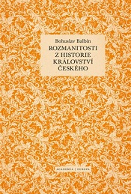

Tomáš Pešina z Čechorodu (1629-1680) – litomyšlský děkan a později kapitulní děkan metropolitní kapituly
publikuje (také) česky
- Prodromus Moravographiae, to jest Předchůdce Moravopisu (1663) – úvod k připravovanému rozsáhlému Moravopisu čili vlastivědnému vypsání Moravy, stručné moravské dějiny (mělo být obdobnou encyklopedií, jakou připravoval Balbín pro Čechy)
edice: Ondřej Koupil – Jiří M. Havlík (edd.), Host (=Česká knižnice), Praha – Brno 2021
- Mars Moravicus (1677) - latinské vylíčení vojenských a politických dějin Moravy, v rukopise dotažené do 30. let 17. stol., vydána část do roku 1526
- jako kapitulní děkan v Praze u sv. Víta vydal latinský spis o dějinách a pamětihodnostech katedrály – Phosphorus septicornis (1673) – obhajoba práv kapituly proti arcibiskupovi
- z doby kapitulního působení též Memorabilia, vydaná Antonínem Podlahou
- velkého ohlasu dosáhl čistě publicistický spisek burcující k obraně Evropy před tureckým nebezpečím – Ucalegon Germaniae, Italiae, Poloniae, Hungaria, flamma belli Turcici ardens (1663) - název je metaforou – „již hoří Ucalegonův palác“ v Tróji => válka je za humny

Jan Kořínek (1626-1680)
- rektor litoměřické jezuitské koleje se zájmem o kutnohorské prostředí – Staré paměti kutnohorské (1675) - důvěrná znalost hornického prostředí – k vykreslení poměrů v Kutné Hoře využívá dobové hornické terminologie a řemeslnického slangu, snůška dějinných zpráv o K. Hoře. Formálně se dělí do kapitol – tzv. „handštány“ (= kus rudy připomínající postavu, věc atd., často zasílány jako dar do kunstkomor), dějiny Kut. Hory od časů Libuše, každá kapitola končí básní (vlastenecké a velmi půvabné), nejvíce prostoru věnováno zlatým časům Kut. Hory za Václava IV. a Jagellonců; součástí i přílohy, např. slovníček hornických pojmů
- prameny: ústní tradice, archiv v KH, znal Mikuláše Dačického + Hájek, Aeneas Sylvius, Dubravius, Paprocký, M. Kuthen
- edice: Alexandr Stich (ed.), NLN (Česká knižnice), Praha 2000

Jan Tanner (1623-1694)
- v rukopise lat. plzeňské dějiny (Historia urbis Plsnae)
- autor životopisu pobělohorského misionáře Albrechta Chanovského: Vita Alberti Chanovski… – hagiograficky pojatý
- jeho bratr Matyáš Tanner (1630-1692) je více autorem teologických spisů, ve spolupráci s bratrem napsal: Societas jesu apostolorum imitatrix (1675) – vychází 1694 v rozšířené verzi pod názvem Societas jesu militans, imitans, laborans = soubor asi 150 biogramů významných členů jezuitského řádu, nejčastěji misionářů, kteří obětovali život šíření katolické víry – vychází z jezuitských elogií (= oslavné nekrology) – nejčastěji misionáři, př. Bedřich Bridel – zemřel při moru
Jiří Crugerius (Kruger) (1608-1671)
- autor čtyřdílného historického kalendáře s převahou církevního obsahu = Sacri pulveres (1667-1670) – vypsání světců k jednotlivým kalendářním dnům

mladší barokní generace, ústup od kritiky a metodiky Balbínovy generace
Jan František Beckovský (1658-1725) – člen řádu křížovníků s červenou hvězdou
Poselkyně starých příběhů českých (1700) - nedokončená kronika založená na Hájkovi, snaha nahradit Hájka, ve službách národa a církve, za neštěstí národa nesou vinu protestanti
1. díl – vychází z Hájka, změny jsou ale patrné – počítá s odlišným čtenářem než Hájek, méně kompetentním => více vysvětluje, volí jednodušší jazyk => „popularizace Hájka“ – v 17. stol. pozorujeme počátek rozdělování cest odborné a populárně-naučné literatury zprostředkovávající vědecké informace široké veřejnosti
2. díl (1526-1715) zachoval se v rukopisu, je jako dějepisná práce velmi cenný - ve formě pamětných zápisů dotaženo až do jeho současnosti; hojný materiál kronikářský a listinný; nicméně dílo pro svou českou verzi výrazně působilo na lid. vrstvy, vydal Antonín Rezek 1880
Další práce:
- „Krátké dějiny metropolitního kostela pražského“ (1721) - lat.
- hagiografické práce o sv. Anežce a sv. Janu Nepomuckém

Jan Florián Hammerschmidt (1652-1735)
– většina jeho děl zůstala v rukopisech, většinu věnoval dějinám Českých Budějovic, Klatov (působil na obou místech jako kaplan), Prahy, resp. pražských církevních institucí (v Praze rektorem arcibiskupského semináře a farářem v Týně, vyšehradský a staroboleslavský kanovník), i dalších českých měst – hagiograficko-topografická díla
Tiskem:
Prodromus Gloriae Pragenae (Úvod ke slávě pražské), 1723 - dějiny kostelů, klášterů, historie Karlova mostu
- Historie Klatovská, 1699
- Gloria et majestas … Wissehradensis ss. Apostolorum Petri et Pauli, 1700
- Historia, in qua primaeva fundatio et institutio regiorum ac antiquissimorum monasteriorum S. Georgii in castro Pragensi … recensetur, 1715
- výjimečně i díla světská – staroměstské radě věnoval jako „novoročenku“ spis Alegoria (vydávána opakovaně až do roku 1905, oblíbené čtení gymnasiálních studentů) – makarónský spisek – kombinuje ČJ a LAT, i v rámci jednoho slova, přidává latinské koncovky k českému základu

Jan Tomáš Vojtěch Berghauer (1684-1760)
- Protomartyr penitenciae (Prvomučedník kajícnosti) – o Johánkovi z Pomuka
- drobnou monografii o Berghauerovi publikoval Valentin Urfus,

Jan Jiří Středovský (1679-1713)
- Mercurius Moraviae memorabilium, 1705
- Sacra Moraviae historia sive vite vita SS. Cyrilli et Methodii, 1710

Období kolem poloviny 18. století dobou přechodnou – nejméně zmapované období v dějinách českého dějepisectví, ještě převažuje barokní diskurs, když se již objevují náběhy osvícenství

anonymní tisk Země dobrá, to jest země česká, 1754) - lidový mesianismus (vyvolenost čes. národa), dějiny předmětem poznání sebe sama a zároveň posilou národní a sociální, opírá se o Beckovského a Pešinu

Emanuel Arnošt z Valdštejna (1716-1789)
Biskup litoměřický
Sběratel inkunábulí, tištěných biblí, autografů ad.; na jeho podnět sepsal Mikuláš Adaukt Voigt své zakladatelské dílo o české numismatice; korespondoval s významnými osvícenci

Jan Bonaventura Piter (1708-1764) – rajhradský benediktin, bibliotekář a archivář řádu v Broumově a později rajhradský probošt,
- Pietas Benedictina, 1751)
- Řehole aneb zákon sv. otce Benedikta opata (překlad, 1760)
- Thesaurus absconditus in agro Břevnoviensi, Poklad skrytý na břevnovském poli, 1762
znalý zásad západoevropské diplomatiky a paleografie, důkladná znalost českého jazyka,
připravil edici českých vyprávěcích pramenů „Scriptores rerum bohemicarum“ a
diplomatář ke starším církevním dějinám moravským (10.-14. stol.) „Monasticon Moraviense diplomatico-historico-chronologicum“ – zůstal v rukopise
rovněžvydal staročeský slovník – Dictionarium Vetero-Bohemicum

